Почвоведческая экспертиза

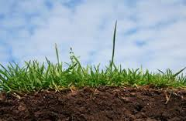
позволяет определить

- местность, где совершилось правонарушение
- нахождение частичек почвенно-растительного материала на человеке или его одежде
- соответствие загрязнений на объекте почвенному составу исследуемой местности
- время и способ образования загрязнений почвенного происхождения на предметах и объектах
- контакт между предметами и с исследуемой местностью

